Hướng dẫn thao tác chuyển dữ liệu từ phần mềm SMAS sang Hệ thống thông tin giáo dục
I. Chuyển dữ liệu học sinh.
1. Đăng nhập vào Phần mềm Smas và thực hiện các công việc sau:
Bước 1: Nhà trường vào Hồ sơ học sinh của SMAS.
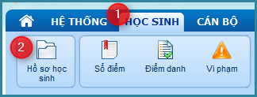
Bước 2: Xuất excel học sinh theo trường (hoặc theo khối/lớp)
2. Đăng nhập tài khoản quản trị viên vào HTTT của Quảng Ích và thực hiện các thao tác sau:
Bước 1: Chọn Phần mềm Quản lý học sinh mục 1.Khai báo/1.4 Khai báo lớp học.
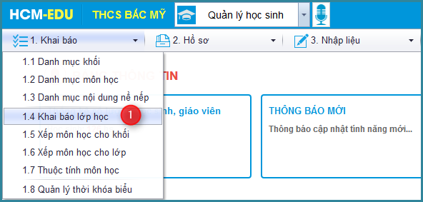
Bước 2: Khai báo đầy đủ và chính xác tên lớp như trên PM SMAS.
Bước 3: Vào mục 2.2b Nhập học sinh từ excel (SMAS)
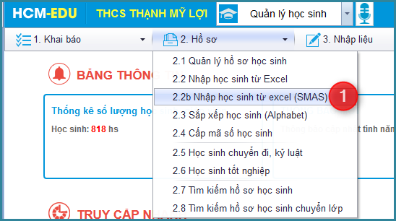
Bước 4: Kích Chọn tập tin sau đó chọn file excel học sinh smas trên máy tính.
Bước 5: Kích Tải lên.
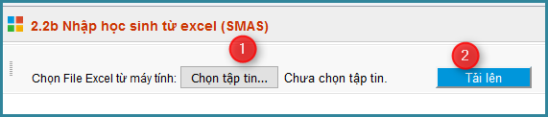
Bước 6: Kích Nhập học sinh.
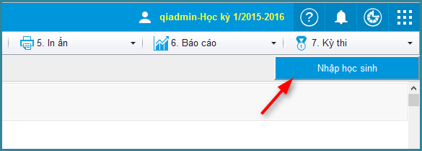
II. Chuyển hồ sơ Giáo viên
1. Đăng nhập vào Phần mềm SMAS và thực hiện các công việc sau:
Bước 1: Nhà trường vào Hồ sơ cán bộ của SMAS.
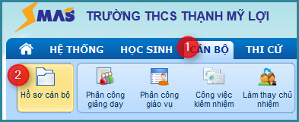
Bước 2: Xuất excel hồ sơ giáo viên toàn trường.
2. Đăng nhập tài khoản quản trị viên vào HTTT của Quảng Ích và thực hiện các thao tác sau:
Bước 1: Chọn Phần mềm Quản lý giáo viên mục 1.Khai báo/1.1 Tổ chuyên môn
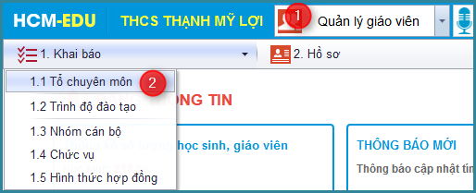
Bước 2: Khai báo đầy đủ và chính xác tên Tổ chuyên môn như trên PM SMAS.
Bước 3: Vào mục 2.Hồ sơ/2.2b Nhập giáo viên từ excel (SMAS)
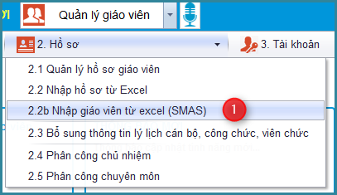
Bước 4: Kích Chọn tập tin sau đó chọn file excel giáo viên của SMAS trên máy tính.
Bước 5: Kích Tải lên.
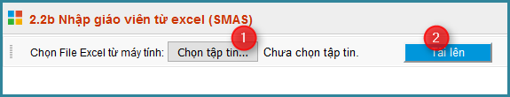
Bước 6: Kích Nhập giáo viên
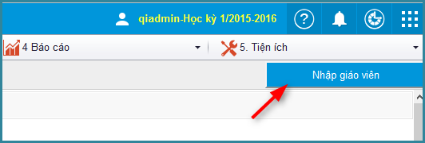
III. Chuyển điểm từ SMAS sang hệ thống thông tin giáo dục của Quảng Ích
1. Đăng nhập vào Phần mềm SMAS và thực hiện các công việc sau:
Bước 1: Nhà trường vào Học sinh của SMAS, Kiểm tra số đầu điểm quy định nhà trường, yêu cầu số đầu điểm phải đủ theo yêu cầu: Điểm miệng: 5; Điểm 15’: 5; Điểm 1 tiết: 6; Điểm học kỳ: 1.
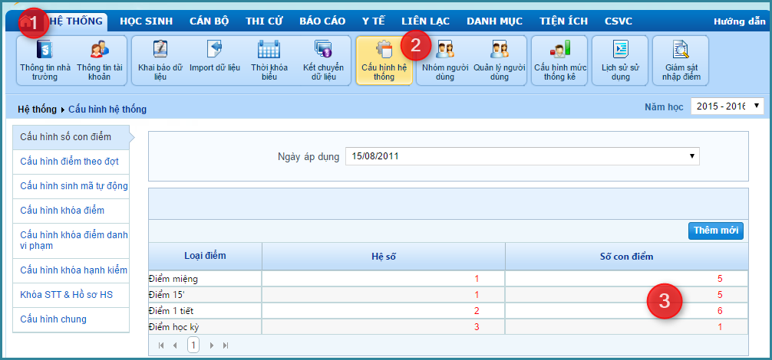
Bước 2: Vào Học sinh mục Sổ điểm, Xuất excel bảng điểm:
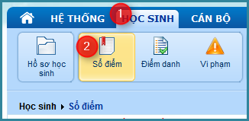
2. Đăng nhập tài khoản quản trị viên vào HTTT của Quảng Ích và thực hiện các thao tác sau:
Bước 1: Chọn Phần mềm Quản lý học sinh mục 3.Nhập liệu/ 3.1b Nhập điểm từ excel (SMAS).
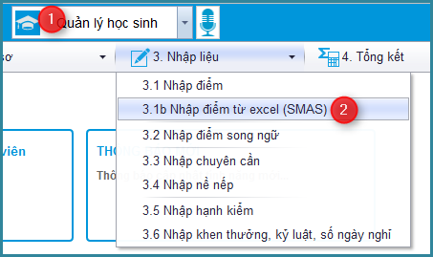
Bước 2: Kích Chọn tập tin, chọn file điểm SMAS.
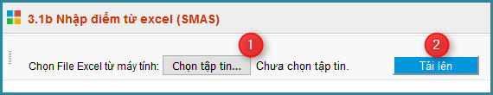
Bước 3: Kích Tải lên
Bước 4: Chọn sheet trong file (Chính là chọn bảng điểm)
Bước 5: Kích cập nhật điểm học sinh.
Lần lượt làm thao tác này cho các bảng điểm.

